Kolik práce knihovnám přidělává Souborný katalog ČR?
Eva Svobodová – Danuše Vyorálková

Letos bychom vás rády se Souborným katalogem ČR seznámily z jiné strany. Většinou popisujeme, jak Souborný katalog ČR využívat a jak a proč do něj přispívat. A jako „správné agentky s teplou vodou“ přidáváme rozsáhlý a barvitý rozbor toho, v čem může SK ČR knihovnám ulehčit jejich práci. Dnes sklouzneme možná k témuž, ale rády bychom alespoň začaly odjinud a odpověděly si na otázku: Kolik práce vlastně spoluúčast na budování Souborného katalogu ČR, popř. jeho využívání, knihovníkům přidělává?

Ano, i jeho využívání může přidělat knihovníkům práci!

Například knihovník katalogizátor, který chce SK ČR využívat pro stahování záznamů, musí nejprve sám něco udělat. Začneme-li od Adama - musí přesvědčit svého zřizovatele, aby vyčlenil finanční prostředky na nákup knihovnického systému (který garantuje dodržování knihovnických standardů) včetně protokolu Z39.50 umožňujícího pohodlné stahování záznamů. Pro knihovníka, který pracuje například v malé muzejní nebo nemocniční knihovně, to nemusí být věc tak úplně snadná, neboť zřizovatel nejenže nemusí mít pro jeho požadavek pochopení, ale hlavně nemusí mít k dispozici příslušnou finanční částku. A tak nezbývá knihovníkovi nic jiného, než zasednout k Internetu a podívat se, kde by se dalo požádat o peníze. Je-li úspěšný, najde nějakou grantovou agenturu nebo program vyhlášený ministerstvem, který se pro jeho účely hodí - pak už zbývá jen napsat žádost o grant a znovu zaútočit na zřizovatele, aby poskytl peníze alespoň na spoluúčast (např. u grantů z programu VISK je to minimálně 30% z celkových nákladů na projekt). S přidělením grantu nic nekončí - naopak přibude spousta práce spojená s nákupem, instalací a „ochočením“ nového knihovnického systému (a samozřejmě následně také s vyúčtováním grantu … ). Pokud vše proběhne dobře a knihovní systém, který knihovna koupila, má implementován i Z39.50 klienta, může si knihovník nadefinovat SK ČR jako další databázi a využívat ho obdobným způsobem jako své vlastní databáze - může vyhledávat a kopírovat záznamy ze SK ČR ve svém vlastním prostředí.

(SK ČR je budován ve formátu MARC21. Díky konvertoru mohou záznamy ze SK ČR - stejně jako z dalších bází Národní knihovny -stahovat i knihovny, které ještě zůstávají v UNIMARCu: podle toho, jak si bázi nadefinují na svém klientu, se jim záznamy nabídnou buď v originálním formátu MARC21, nebo konvertované do formátu UNIMARC. Na výběr je i dvojí kódování diakritiky: v Česku nejrozšířenější CP-1250 i "modernější" UTF-8.)
Základní informace o přístupu
Adresa | sigma.nkp.cz (195.113.132.81)
Port | 9909
ID/heslo | nejsou vyžadovány
Syntax | USMARC(=MARC21)/UNIMARC/SUTRS/XML(dc) - podle požadavku odeslaného klientem
Kódování | UTF-8 (originální), CP-1250 - nutno vždy vybrat podle jména báze
Dostupnost | 24 hodin denně; 7 dní v týdnu  (kromě pravidelného zálohování systému v noci ze soboty na neděli a občasných údržbových prací)
Přístupné databáze
jméno báze  pro CP-1250 | jméno báze  pro UTF-8 | Obsah
SKC | SKC-UTF | Souborný katalog ČR
SKCP | SKCP-UTF | Souborný katalog ČR - seriály  (podmnožina SKC)
SKCM | SKCM-UTF | Souborný katalog ČR - monografie  = knihy a speciální dokumenty  (podmnožina SKC)

SK ČR samozřejmě není jediným zdrojem pro stahování záznamů (parametry pro nadefinování databází - nejen SK ČR ale i dalších katalogů českých knihoven - pro stahování záznamů může knihovník najít na adrese: http://www.stk.cz/ZIG/TAB1_Z3950.html ), ale jedná se o zdroj relativně bohatý - nabízí více než 3.330.000 záznamů českých i zahraničních monografií, seriálů i speciálních druhů dokumentů.
Stahovat záznamy ze SK ČR mohou knihovny i přes Jednotnou informační bránu – více informací je k dispozici na adrese: http://info.jib.cz/informace-pro-knihovny/prebirani-zaznamu .
Má-li knihovník nastavený SK ČR jako zdroj ke sdílení záznamů, může ho využít při katalogizaci. Ale i tím mu může přibýt práce! Zdroj s tak vysokým počtem záznamů (3.330.000), který navíc (v oblasti monografií) spolubuduje cca 200 institucí, obsahuje např.
- mnoho záznamů dokumentů, v jejichž názvu se opakují stejná slova, nebo jejichž názvy jsou totožné (učebnice), přestože se jedná o různá díla
- záznamy na různá vydání stejných titulů (včetně jazykových verzí)
- záznamy dokumentů, jejichž autoři mají stejná jména (Novák, Svoboda, Novotný... )
a bohužel i duplicitně uložené záznamy zcela totožných dokumentů, neboť katalogizační praxe jednotlivých přispívajících knihoven se často liší i v tak základních oblastech jako je zpracování údajů o ISBN, autorech, názvech, rocích vydání a počtu stran, ze kterých se tvoří klíče potřebné k automatické deduplikaci nově importovaných záznamů.

V roce 2007 zaznamenal SK ČR rekordní nárůst počtu přispívajících knihoven. Přibylo padesát spolupracujících institucí. Tento trend pokračuje i v roce 2008. Správce SK ČR je samozřejmě tímto stavem velmi potěšen, ale má to i své stinné stránky. V SK ČR společně s novými přispěvateli vzrostl (a to značně) počet duplicitně uložených záznamů - resp. počet záznamů. které se nepodařilo při importu deduplikovat pomocí programů. Správce SK ČR musí tyto duplicity vyhledávat a odstraňovat ručně, což je práce velmi náročná a zdlouhavá.
Pracovníci SK ČR od počátku roku 2008 ručně deduplikovali 3596 titulů a smazali 7846 záznamů, které byly uloženy duplicitně (počet smazaných záznamů se statisticky podchycuje až od února 2008).
Vraťme se ale od problémů, které má správce SK ČR s jeho budováním, zpět k problémům, které má knihovník využívající SK ČR při stahování záznamů. Po prohledání SK ČR prostřednictvím klienta Z39.50 knihovník nemusí obdržet jako odpověď na svůj dotaz (například přes jméno autora) pouze jeden záznam (což by bylo ideální), ale obdrží seznam záznamů - a to v případě SK ČR mnohem větší, než kdyby prohledával pouze katalog jedné konkrétní instituce. Čím větší seznam, tím samozřejmě více práce s jeho prohledáváním. Na druhé straně ale platí, že při využití SK ČR se výrazně zvyšuje i pravděpodobnost nalezení záznamu dokumentu, který knihovník právě potřebuje stáhnout. U nových dokumentů se tento „nedostatek“ dá hravě překonat tím, že knihovník bude vyhledávat přes ISBN. Jak může knihovník při použití protokolu Z39.50 formulovat svůj dotaz, které termíny lze při vytváření dotazu kombinovat a které ne, to záleží na možnostech koupeného knihovnického systému a na tom, jak systémový knihovník (nebo technik od dodavatelské firmy) systém nastaví.
Na tom, jak je systém nastaven, závisí i to, která pole (které údaje) budou z vyhledaného záznamu v SK ČR převzata při stahování do záznamu stahující knihovny. To musí knihovník rozhodnout při instalaci systému. Pokud nemá např. zájem o stahování národních polí (úplný seznam polí viz http://www.nkp.cz/pages/page.php3?page=fond_Blok%209XXUNI_M21.htm), je potřeba, aby je pro stahování zakázal.
Správce SK ČR se snaží, aby v katalogu zůstávaly pokud možno vždy záznamy s nejvyšší kvalitou (záznamy odpovídající přijatým knihovnickým standardům, s co největším počtem vyplněných polí, obsahující vedle kvalitního jmenného popisu i co nejúplnější popis věcný – předmětová hesla, klíčová slova, MDT, Konspekt – pocházející z knihoven s nejlepší úrovní katalogizace).
Ne každý knihovník si ale přeje mít ve své databázi takto široké záznamy. Záleží jen na něm, která pole pro stahování zakáže úplně a která bude výběrově v převzatých záznamech umazávat nebo naopak, která bude chtít doplnit. (Například specializované knihovny nejsou zcela spokojeny s věcným zpracováním „velkých“ knihoven (s univerzálním fondem) - považují je za „příliš hrubé“ a jejich potřebám nevyhovující). Opracovat převzatý záznam jistě stojí knihovníka určité úsilí, to by však musel vyvinout i v případě, že by záznam stahoval z jiného zdroje, nebo zpracovával sám. Proto se domníváme, že přebíráním záznamů z SK ČR knihovník spíš svou práci šetří, než že by mu přibývala. Navíc činnosti související s nákupem a instalací knihovnického systému (včetně instalace klienta Z39.50, nastavení SK ČR jako zdroje pro stahování záznamů a vyloučení některých polí – údajů - ze stahování) jsou činnosti jednorázové a úsilí vynaložené na jejich zajištění se v budoucnosti mnohonásobně vrátí.
Obecně platí, že záznam převzatý ze SK ČR by měl být prokontrolován na UNIMARC a MARC 21. Proto má přebírání záznamů z SK ČR velkou výhodu pro ty knihovny, které nejen že SK ČR využívají, ale také do něj přispívají. Převzaté záznamy by měly při opětovném zaslání do SK ČR projít bez problémů kontrolami a nezpůsobit duplicitu.
MĚLY BY !!!
Existují dva případy, kdy neprojdou :
- když v nich knihovník udělal dodatečně úpravy, které jsou v rozporu s MARC21 (popř. UNIMARC)
- když mezi stažením záznamu a jeho znovu posláním do SK ČR došlo k úpravám (zpřísněním) kontrolních programů, kterými každý záznam importovaný do SK ČR prochází
V takovém případě nejsou záznamy do SK ČR přijaty a knihovníkovi (z dodávající instituce) přibude práce s jejich opravou. Duplicitu může způsobit záznam v SK ČR pouze v případě, že knihovník změnil ve staženém záznamu některý z následujících údajů – hlavní autor, názvové údaje, rok vydání, počet stránek a ISBN.
Pomalu jsme se dostali od využívání SK ČR k jeho budování. Kolik práce přibude knihovníkům, pokud se rozhodnou přispívat do SK ČR? Na začátku spolupráce opravdu hodně.
Začít přispívat do SK ČR znamená zařadit mezi jiné pravidelně vykonávané práce novou činnost – export záznamů pro SK ČR a kontrolu importů záznamů do SK ČR.
Spolupráce začíná vždy zasláním vzorku záznamů správci SK ČR. Už v této chvíli je knihovník nucen :
- seznámit se s informacemi týkajícími se přispívání do SK ČR (dostupnými na adrese: http://www.caslin.cz/spoluprace) včetně instrukce pro minimální a „subminimální“ záznam pro SK ČR (http://www.caslin.cz/spoluprace/standardy/standardy-pro-souborny-katalog-cr/) a konvencí pro pojmenování souborů: http://www.caslin.cz/spoluprace/dodavani-dat/importy-konvence/
- rozšířit své znalosti o vlastním knihovnickém systému - seznámit se s exportem dat ze svého systému a možná i přenastavit některé parametry, což si může vyžádat i konzultace ze strany firmy dodávající knihovnický systém
- seznámit se s používáním FTP serveru, protože soubory záznamů se správci SK ČR předávají prostřednictvím FTP serveru
- seznámit se s terminologií, kterou ho jeho systém doposud nenutil používat, ale která je používána ve statistických výstupech souvisejících s importy záznamů do SK ČR (z názvu se náhle stává 245a (nebo 200a) podle toho, zda používaný knihovnický systém pracuje s formátem MARC 21 nebo UNIMARC (což jsou v podstatě také cizí slova), z neškodného autora se stává podezřelá „stovka“ nebo „sedmistovka“, ze tmy se začínají vynořovat jako netopýři indikátory, které nemají správnou hodnotu, a někde uvnitř knihovníkova počítače v tichosti přebývá zcela neviděna jakási „nulanulajednička“, která jednoznačně identifikuje záznam v jeho databázi a podle níž má vyhledávat záznamy, které kontrolní programy označily jako chybné a které je třeba opravit a znovu zaslat do SK ČR atd ... )
Správce SK ČR si uvědomuje, že zvlášť tato „jazyková bariéra“ muže být pro knihovníka, např. v menší muzejní knihovně zcela osamoceného a stovky kilometrů vzdáleného od sídla firmy, dodávající mu knihovnický systém, velmi stresující.Cesta k jejímu překonání vede jen přes vzájemnou vstřícnou komunikaci, v níž se zúčastnění nebojí třeba i opakovaně klást tytéž otázky a společně na ně nacházet odpovědi. Do této komunikace bývají často zataženi i zástupci firem jednotlivých knihovnických systémů, protože správce SK ČR, sám pracující v systému ALEPH500, není schopen zodpovídat otázky týkající se konkrétních problémů, na které knihovníci narážejí při práci v ostatních systémech.Pro knihovny pracující v systému ALEPH jsou na stránkách SK ČR uveřejněny „Rady pro knihovny se systémem ALEPH“ : http://www.caslin.cz/spoluprace/dodavani-dat/rady-aleph/ .
Úsilí, které musel knihovník vyvinout při zahájení spolupráce se SK ČR, je veliké, ale časově omezené. Ve chvíli, kdy záznamy, které knihovník posílal k analýze, projdou nejen přes ruční kontroly, ale i přes kontroly strojové, může knihovník zahájit pravidelné odesílání nově zpracovaných záznamů do SK ČR. Jak to bude dělat často, je jen na něm. Z hlediska SK ČR je optimální interval 1x týdně – 1x měsíčně. (Technicky možné je zasílat data k importu i denně. ) Záznamy lze správci SK ČR předávat jako soubor dat pojmenovaný v souladu s názvovou konvencí a vystavený na FTP server NK ČR - stejně jako při testování dat. Nebo může knihovník umožnit SK ČR „shrabovat“ záznamy ze své databáze pomocí protokolu OAI-PMH. Tím si ale přidělá na začátku ještě trochu práce navíc ☺
Musí zajistit splnění následujících předpokladů :
- knihovna má OAI provider schopný pracovat na úrovni setu, který nezahrnuje celou databázi: set = podmnožina plnohodnotných záznamů určená k exportu pro souborný katalog
- formát shrabovaných dat bude marc21 (=marcxml) nebo unimarc a data budou v kódování UTF-8 (v případě jiného kódování je nutno touto skutečnost projednat se správcem)
- set nesmí v žádném případě obsahovat: nehotové záznamy (i pokud by prošly kontrolami, nemusejí mít korektní klíč, čímž by vznikaly duplicity), záznamy z katalogizace "přes pult" nebo z retrokonverze, pokud jsou méně kvalitní a mají mít nižší váhu (zde lze zvážit možnost zvláštního setu) a záznamy seriálů, pokud knihovna nemá se správcem SK dohodnutý příjem těchto záznamů
- pokud knihovna velmi často zasahuje do již odeslaných záznamů (tj. značná část shrábnutých záznamů by po předimportním zpracování byla odmítnuta, protože se již v bázi nacházejí), měla by zajistit, aby set neobsahoval již dříve odeslané záznamy
- jestliže knihovna používá v záznamech lokální pole či podpole (s výjimkou polí bloku 99X), musí zajistit, aby se do shrabovaných dat nedostaly - jinak jsou záznamy odmítnuty při kontrolách

„Shrabování“ záznamů přes protokol OAI je třeba otestovat. Před zahájením testování musí knihovník poskytnou správci SK ČR následující údaje:
- URL OAI provideru
- jméno setu
- formát (marc21, unimarc)
- e-mailovou adresu, na kterou má být odesílána zpráva o výsledku shrabování
- periodicitu shrabování (týdenní, měsíční)
Pokud proběhne testování v pořádku, ušetří si knihovník práci s pravidelným exportováním záznamů pro SK ČR. SK ČR bude automaticky v nastaveném časovém intervalu „shrabovat“ záznamy přímo z jeho databáze. Kde však knihovník práci neušetří, je kontrola výsledků importu jeho záznamů.
Ať se rozhodne knihovník pro OAI nebo pro exporty ze své databáze, měl by se v pravidelných intervalech informovat, jak import záznamů z jeho knihovny dopadl. Základní statistické údaje o zpracování jednotlivých dávek jsou připisovány do souboru „Statistiky importů“. Na adrese: http://www.caslin.cz/pro-uzivatele/spolupracujici-knihovny/seznam-knihoven-zasilajicich-do-sk-cr-zaznamy-v-elektronicke-podobe/ je k dispozici seznam přispívajících knihoven. Knihovny jsou v seznamu seřazeny podle sigel. Kliknutím na siglu je možno otevřít webové stránky přispívající knihovny. U každé sigly je uveden:
- v tabulce ve sloupci s názvem „statistika“ - text imp, který je linkem ke statistikám o importu
- v tabulce ve sloupci s názvem „statistika oprav“ - text opravy, který je linkem ke statistikám o opravách záznamů (více informací o možnosti dávkových oprav záznamů v SK ČR je k dispozici na adrese http://www.caslin.cz/spoluprace/importy/moznosti-davkovych-oprav-zaznamu/?searchterm=opravy
- název knihovny a místo jejího působení
- počet záznamů, které knihovna s příslušnou siglou do SK ČR dodala (v tabulce ve sloupci s názvem: „Počet záznamů v SK ČR (vlastnictví dokumentu)“)
- počet záznamů, které zůstaly v jejím vlastnictví (které nebyly přepsány záznamem jiné knihovny - v tabulce ve sloupci s názvem: „Počet záznamů v SK ČR (vlastnictví záznamu)
- počet dávek, které do SK ČR v příslušném roce zaslala (nebo které byly „shrábnuty prostřednictvím protokolu OAI)
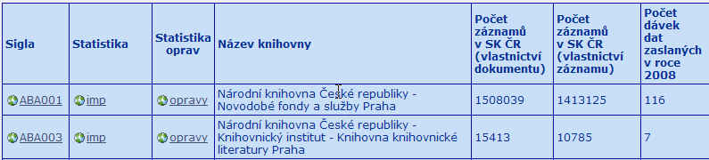
Kliknutím na text imp otevře knihovník statistiku o importech náležející k příslušné sigle :
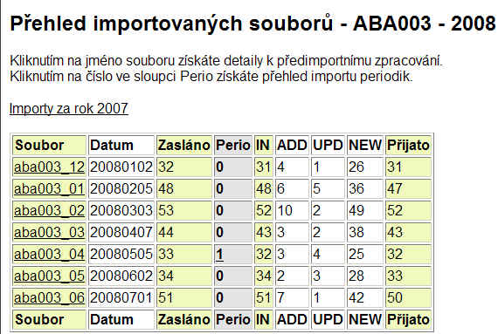

Zde získá knihovník základní statistické údaje
- kdy byl soubor importován, kolik obsahoval záznamů (sloupec Zasláno)
- kolik z nich bylo periodik (sloupec Perio)
- kolik záznamů program zpracovával (IN)
- kolik záznamů bylo připsáno k záznamům z jiných knihoven (ADD)
- kolik záznamů naopak přepsalo záznamy z jiných knihoven (UPD)
- kolik záznamů nenašlo v SK ČR duplikát a bylo importováno jako záznamy originální (NEW),
- poslední údaj vypovídá o celkovém počtu naimportovaných záznamů (Přijato).
Kliknutím na libovolný řádek získá knihovník detailní údaje o přijatých a nepřijatých záznamech:
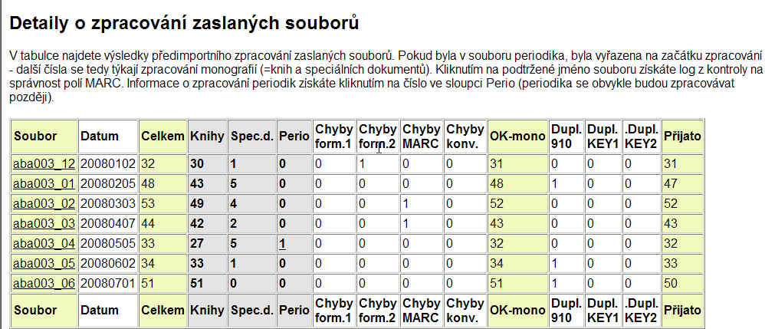
Dalším kliknutím na podtržené jméno souboru získá knihovník log z kontroly na správnost polí MARCu

Informace o záznamech, které nebyly přijaty do SKC
Výsledky kontroly souboru na pole MARC:
Přehled vyskytujících se chyb:
#710$2#: Podpole '2' v poli '710' není deklarováno v kontrolním souboru
-----------------------------
Seznam vadných záznamů:
000064869_cpk20080064869' ** #710$2#: Podpole '2' v poli '710' není přípustné
CONVERT 53 RECORDS
52 RECORDS OK
1 RECORDS WITH ERRORS
------------------------------------------------------------------------------------------
Ve výše uvedeném příkladu byla nalezena pouze jedna chyba. Pole 710 (což je ve formátu MARC21 vedlejší záhlaví - jméno korporace), obsahovalo nepovolené podpole „2“. Z tohoto důvodu nebyl záznam do SK ČR přijat. Knihovníka, který má zájem, aby i tento záznam byl do SK ČR přijat čeká následující práce:
- vyhledat záznam ve své databázi, a to podle čísla záznamu, které je ukládáno do pole 001 (knihovník často neměl doposud potřebu podle tohoto čísla vyhledávat záznamy ve své vlastní databázi, a tak ho v této chvíli možná opět čeká rozšíření znalostí o svém vlastním systému)
- záznam v databázi opravit a označit ho tak, aby byl při následujícím exportu pro SK ČR zařazen mezi vyexportované záznamy popř. zařazen mezi záznamy, které budou „shrabovány“ přes protokol OAI nebo záznam po opravě samostatně vyexportovat a obratem poslat správci SK ČR
Nutno podotknout, že existuje i případ, že knihovník nemůže ve svém systému záznam opravit, protože mu to nedovoluje rozhraní jeho katalogizačního modulu. Týká se to především záznamů přebíraných z jiných zdrojů, kdy knihovník, pokud nemá dobře nastaveno, která pole se při stahování záznamů nemají do jeho záznamu přebírat, převezme pole, které mu jeho systém ani nezobrazí ani nedovolí editovat. V takovémto případě nezbývá knihovníkovi nic jiného, než nechat záznam ve vlastní bázi neopravený. Ale stále má ještě možnost zanést do SK ČR informaci o vlastnictví dokumentu, a to prostřednictvím on-line formuláře, který je k tomuto účelu v SK ČR vytvořen. Samozřejmě je s tím spojena další práce navíc. Tato práce zahrnuje :
- vyhledání příslušného titulu v SK ČR
- (po zalogování) otevření příslušného editačního formuláře a jeho vyplnění a odeslání
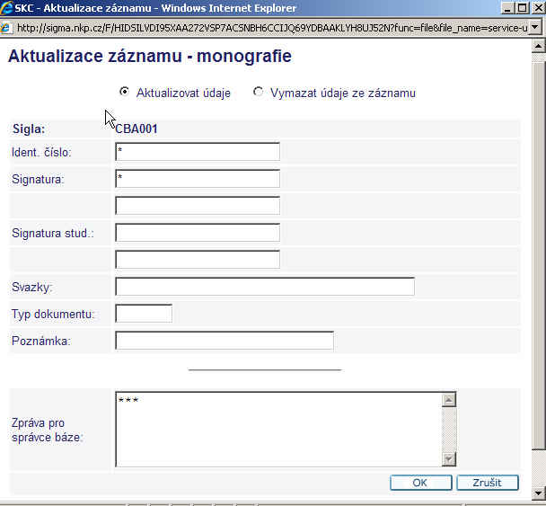

Ve formuláři je vhodné vyplnit identifikační číslo záznamu (jedná se o již vícekrát zmiňované číslo z pole 001, které v bázi dodávající knihovny jednoznačně identifikuje záznam) a signaturu. Tyto údaje (jeden nebo druhý, záleží na volbě knihovníka v době, kdy začíná spolupracovat na budování SK ČR ) umožňují vytvořit propojení mezi záznamem uloženým v SK ČR a záznamem uloženým v lokálním katalogu přispívající knihovny, což má velký praktický význam při poskytování MVS. (Více informací k vytváření tohoto propojení je k dispozici na adrese: http://www.caslin.cz/spoluprace/dodavani-dat/propojeni-na-zaznam-v-lokalnim-katalogu/ ). Pomocí formuláře je též možno o čemkoli, co není v nalezeném záznamu v SK ČR v pořádku, včetně jeho případné duplicity s jiným záznamem v SK ČR, informovat správce. Slouží k tomu okénko Zpráva pro správce báze. Formulář může knihovník odeslat i bez vyplnění, neboť údaje o vlastníkovi - siglu dodávající instituce - načítá systém již při zalogování.
Mezi účastníky SK ČR jsou knihovny, které do tohoto katalogu přispívají výhradně tímto způsobem (nezasílají své záznamy v elektronické podobě, ale pouze se připisují k nalezeným záznamům). Připsat svou siglu do SK ČR může knihovník jen v případě, že jiná knihovna do SK ČR záznam téhož díla již dříve dodala. Knihovnám, které své přírůstky neposílají elektronicky, ale jen připisují, poskytuje správce SK ČR následující službu. Na základě základních bibliografických údajů, které knihovna pošle e-mailem, vytvoří katalogizační záznam na „subminimální úrovni“ (nebo záznam stáhne z jiného zdroje), a umožní tak knihovníkovi se k záznamu připsat. On-line formulář je možné též využít opačně - pro odepsání vlastnictví dokumentu – odejmutí sigly knihovny ze záznamu SK ČR.
V případě monografií a speciálních druhů dokumentů využily knihovny v roce 2008 možnost připsat svou siglu do záznamu SK ČR celkem 1129 x a odejmuly svou siglu 650x. (V případě seriálů je využití on-line formuláře mnohem častější – informace budou následovat)
Zatímco práce spojené se zahájením spolupráce se SK ČR byly sice náročné, ale v podstatě jednorázové, a práce spojené s odesíláním dávek do SK ČR si knihovník může v rámci svého systému víceméně zautomatizovat nebo výrazně ulehčit použitím OAI protokolu, činnosti související s kontrolou statistik o importech a odstraňováním programem identifikovaných chyb, jsou opravdu činnosti, které knihovníkovi fakticky přibudou. Útěchou může být snad to, že bude-li se knihovník věnovat odstraňování chyb ve svých záznamech, je vysoce pravděpodobné, že v nových statistikách bude chyb čím dále tím méně - neb jak praví přísloví: Chybami se člověk učí. ☺
Zkušenosti správce SK ČR navíc ukazují, že řada knihoven, které se spolupráce se Souborným katalogem zpočátku velmi obávaly, právě kvůli rozkrytí chyb při katalogizaci a nutnosti jejich oprav, si stojí velmi dobře a chyby se v záznamech buď neobjevují vůbec nebo jen ve velmi malém množství.
Správce SK ČR předpokládá, že záznamy, které jsou ve statistice označeny jako chybné a u nichž je připojena diagnostika chyb, budou dodávajícími knihovnami opraveny a znovu dodány. Je však plně na rozhodnutí knihovníků v dodávajících knihovnách, kdy se tak stane a zda se tak vůbec stane. Správce SK ČR nemá žádný kontrolní mechanismus, který by mu umožnil zjistit, zda knihovník statistiku o importu přečetl, záznamy opravil a znovu do SK ČR zaslal. Nemá také žádné prostředky něco takového na svých účastnících (přispívajících knihovnách) vymáhat. Může jen spoléhat na jejich profesionální čest a pochopení, že budovat „co nejúplnější souborný katalog“ má smysl, a tudíž má smysl i veškerá práce do jeho budování investovaná.

Pokud se knihovník rozhodl spoluvytvářet souborný katalog, ať už zasíláním záznamů ze své databáze nebo jen připisováním sigly k záznamům v SK ČR, je pro něho jistě důležité, aby i údaje, které jsou o jeho instituci zveřejňovány uživatelům v návaznosti na umístění sigly jeho knihovny v záznamech SK ČR, byly pravdivé a aktuální. V záznamech v SK ČR vidí uživatel pouze siglu, název a sídlo knihovny.

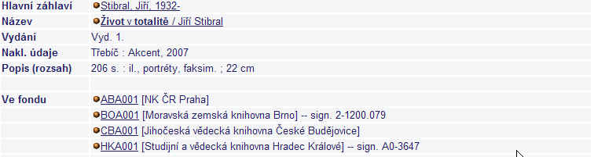

Kliknutím na siglu má ale možnost zobrazit více informací o knihovně, neboť záznamy SK ČR jsou propojeny se záznamy v bázi ADR (Adresář knihoven a informačních institucí v ČR).
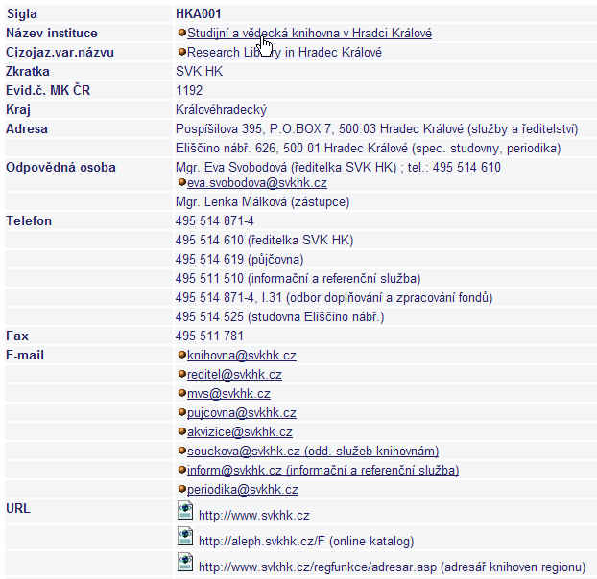

V této bázi jsou k dispozici i údaje o telefonních číslech a e-mailových adresách na konkrétní oddělení nebo i konkrétní osoby, což jsou údaje, které se mohou často měnit.
V Adresáři jsou uloženy (ač běžným uživatelem neviděny) také údaje potřebné k odesílání objednávek MVS z prostředí SK ČR. Proto je třeba záznamy v bázi ADR pravidelně kontrolovat a popř. aktualizovat. Toto je opět práce pro knihovníka konkrétní knihovny, neboť není v silách správce SK ČR sledovat změny, které se dějí v jednotlivých přispívajících institucích. Knihovník má možnost přes webové rozhraní kdykoliv vstoupit do záznamu své knihovny v bázi ADR pomocí on-line formuláře a údaje v bázi buď opravit, nebo jen potvrdit jejich správnost. Jednou až dvakrát za rok správce k této činnosti knihovníky jednotlivých knihoven vyzývá e-mailovým dopisem. O přístup k on-line formuláři, umožňujícímu opravy v bázi ADR, má právo požádat každá z 1999 institucí v této bázi uvedených. K 1. pololetí roku 2008 má přístup k tomuto formuláři celkem 721 knihoven (450 odborných a 271 veřejných) a k opravě dat ho v roce 2008 využilo 378 z nich.
(více informací o aktualizaci dat v bázi ADR je k dispozici na adrese:
http://www.caslin.cz/spoluprace/spoluprace-s-sk-cr/napoveda-k-aktualizaci-baze-adr-on-line )

SK ČR usiluje nejen o to, aby byl dobrým zdrojem pro sdílení záznamů, ale také o to, aby byl kvalitním a aktuálním zdrojem pro poskytování služeb, především MVS. S tím souvisí další práce, kterou by měl knihovník spolupracující na budování SK ČR zahrnout mezi své činnosti - odpisy sigel ze záznamů dokumentů, které jeho knihovna již nevlastní ani v jednom exempláři. Knihovník zaměstnaný v knihovně, která neprovádí jednou za čas hromadné odpisy (například z důvodu nedostatku místa ve skladech) k tomu může použít on-line formulář. Tam, kde se hromadné odpisy dělají, může knihovník zvolit následující cestu.
Záznamy na tituly, které vyřadil z fondu, vyexportuje ze své báze. Zajistí, aby při exportu bylo do pole 910p (poznámka) vloženo slovo ODPIS a vyexportovaný soubor pojmenovaný v souladu s názvovou konvencí (na rozdíl od souborů zasílaných k importu dat se do názvu přidává na konec názvu „_o“ (např : aba001uc.mal_oo2006_o) ) předá správci SK ČR přes FTP server s žádostí o odpis titulů ze SK ČR.
(více informací o dávkových odpisech je k dispozici v textu na adrese:
http://www.caslin.cz/spoluprace/importy/moznosti-davkovych-oprav-zaznamu)
Výhledově bude řešena tato problematika i přes protokol OAI.

Poslední práce, která může knihovníkovi přibýt a která je spojena s přispíváním do SK ČR, resp. je důsledkem tohoto přispívání, je vyřizování objednávek MVS. Tím, že knihovník začne posílat své záznamy do SK ČR, vždy riskuje, že mu do knihovny začnou chodit lidé (nebo objednávky MVS), a v době Internetu mu nepomůže ani to, že má „Knihovnu na mýtince“. Čtenářům, kterým tato informace nic nepřipomíná, doporučujeme objednat si prostřednictví MVS přes SK ČR následující titul:
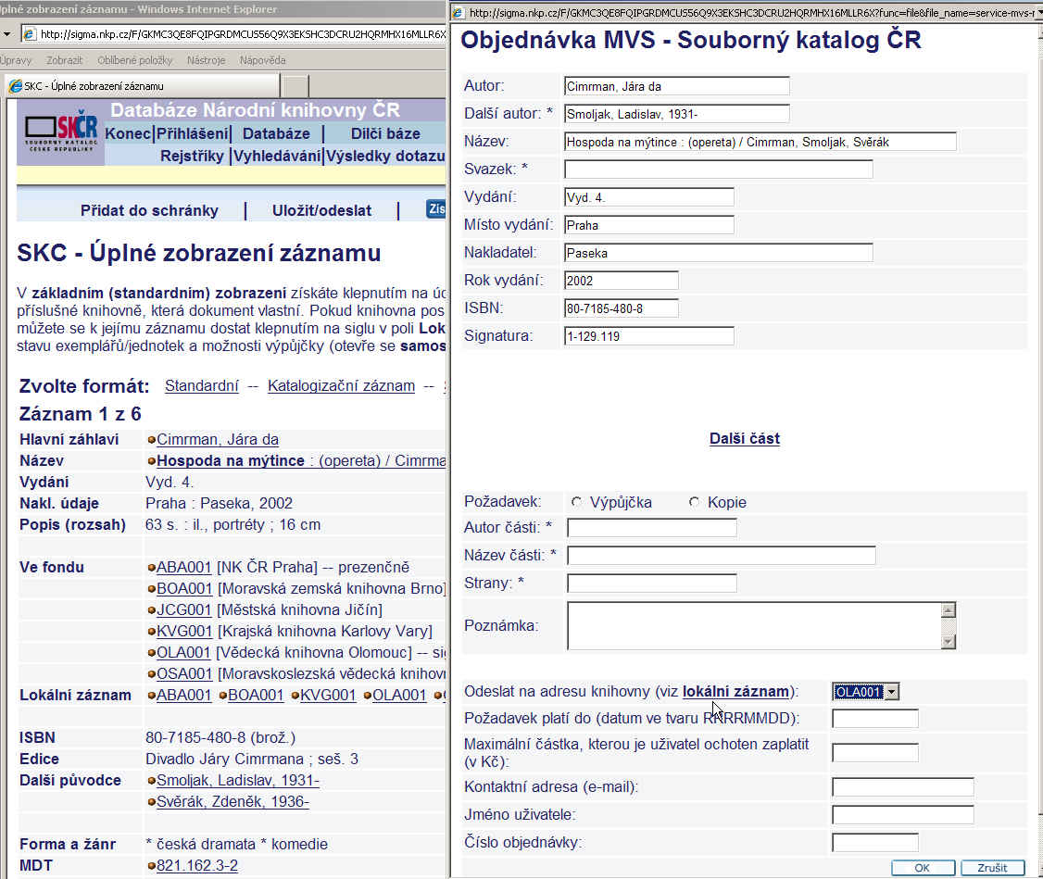

Ve výše uvedeném příkladu byla vybrána jako knihovna, ze které lze knihu objednat, OLA001 (VK Olomouc), protože je nejčastěji vybíranou knihovnou při odesílání objednávek MVS přes SK ČR ☺ . V roce 2008 na ni bylo přes SK ČR směrováno 227 objednávek z českých knihoven.
(Více informací jak se připojit ke službě MVS v prostředí SK ČR je k dispozici na adrese:
http://www.caslin.cz/spoluprace/sluzby/mvs)
Využívání této služby v prostředí SK ČR ukazuje za roky 2007 a 2008 následující graf:

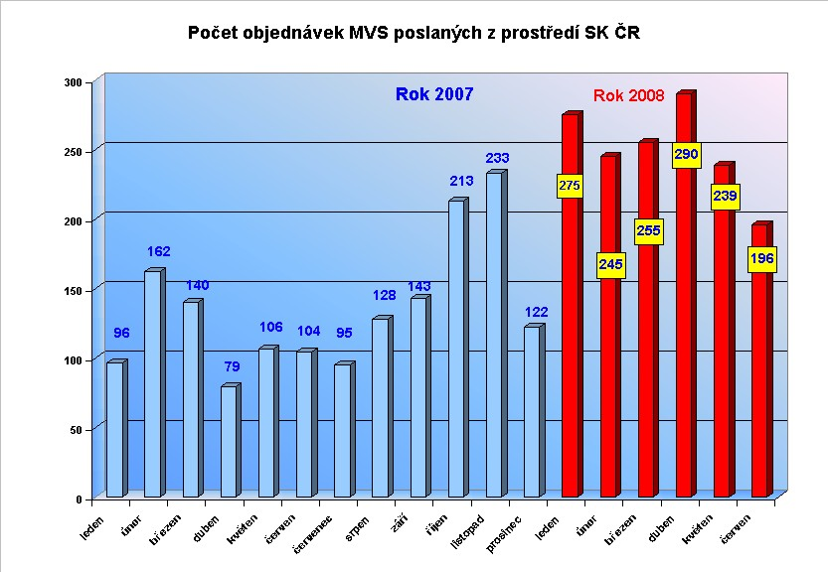
Dosud jsme se věnovali pouze činnostem souvisejícím s budováním jedné části souborného katalogu – a to dílčí bázi Monografie a speciální druhy dokumentů. Zcela odlišnou kapitolou jsou seriály.

V oblasti periodik spolupracuje se Souborným katalogem ČR (SK ČR) cca 350 knihoven. Zvyšuje se počet knihoven, které přechází od „papírové“ spolupráce ke spolupráci online. K „papírové“ aktualizaci odběru periodik knihovny dostávají soupis aktuálně odebíraných periodik. Seznam obsahuje název titulu, ISSN, zemi vydání a nahlášené roky odběru. Takový seznam knihovna doplní o nové údaje, zapíše změny odběru a dopíše nově odebírané tituly. Zpracovaný seznam pošle zpět a správce báze zanese údaje do SKČR.

Při spolupráci online knihovna dostane také seznam, ale změny v odběru zanese pomocí formuláře přes web přímo do záznamů v bázi SKC- Seriály. Knihovnám v prvním roce může přinést tento způsob aktualizace více práce, zejména pokud nemají všechny údaje z předchozích let správně nahlášeny, ale v dalších letech se celý proces aktualizace urychlí a ušetří oběma stranám (knihovně i správci báze SK ČR) čas.

Pro ilustraci lze uvést, že pomocí formuláře bylo od začátku roku 2008 takto upraveno 13 536 údajů o odběru, knihovny zrušily (umazaly svoji siglu) 807 odběrů. Správce báze upravil 11 900 údajů o odběru.

Knihovník, který chce údaje o odběru aktualizovat, si musí příslušný záznam vyhledat v bázi Seriály. Vidí tak nejen základní údaje, které jsou v seznamu, ale celý záznam. Protože má titul v ruce nebo ho zná, může ověřit i bibliografické údaje a odhalit chyby a nepřesnosti v záznamu, může tyto údaje nebo změny nahlásit (např. změna periodicity, změna vydavatele, ukončení vydávání, upřesnit začátek vydávání titulu atd.). K tomu může využít rovněž formuláře, jehož pomocí lze odeslat přímo z aktualizovaného záznamu zprávu správci báze. Dokladem, že knihovníci využívají této služby je, že v roce 2007 zaslali knihovníci 595 zpráv a k 15.7.2008 přišlo již 295 připomínek, které jsou postupně zapracovávány do báze.

Knihovny, které využívají tuto formu spolupráce se tak stávají spolupracovníky Souborného katalogu ČR a přispívají k jeho zkvalitnění. V současné době jsou na tuto formu spolupráce proškoleni knihovníci na 210 pracovištích.

Díky této rozšířené základně spolupracovníků se zrychlil proces aktualizace, rozšířila se práce na editaci záznamů (opravy a doplňování údajů), na odstraňování duplicit a doplňování nových záznamů (zejména starších, nejen zahraničních, ale i českých titulů) a zvýšil se počet knihoven, které ověřují údaje zpracované v rámci retrokonverze katalogů celostátní evidence zahraniční literatury a zároveň doplňují informace o fondech starších českých seriálů.

Záznamy na současné české seriály získává SK ČR většinou z Národní knihovny ČR, která má právo povinného výtisku. U starších titulů jsou zdrojem především vědecké knihovny, které zpracovávají retrokonverzi, ale u odborných knihoven, které hlásí starší tituly pak záznamy vytvářejí pracovníci Souborného katalogu ČR. U zahraničních titulů se snaží v co nejširší míře využívat zdroje přístupné přes protokol Z 39.50. U českých titulů lze využít bázi českých periodik dostupnou v Moravské zemské knihovně. Báze představuje bohatý a dobře zpracovaný zdroj, z nějž však bohužel nelze záznamy stáhnout, protože nedodržuje standardy ani v oblasti bibliografických údajů, ani v označení vlastníka dokumentu, a záznamy je nutno zpracovat ručně. Tituly, které nejsou uvedeny v žádném sekundárním zdroji, se pak zpracovávají do SK ČR na základě údajů nahlášených knihovnou, údajů z uvedených zdrojů a s využitím kopií titulních listů.

Do SK ČR lze zasílat záznamy seriálů rovněž elektronicky. Takto dodané záznamy projdou samostatnou větví kontrol a, pokud splňují všechny parametry, dostanou se do Souborného katalogu ČR. Na rozdíl od monografií procházejí záznamy seriálů i tzv. deduplikačním programem. Záznamy, které program vyhodnotí jako potencionálně duplicitní, program označí. Takto označené záznamy se pak ručně kontrolují.

Periodika jsou na rozdíl od jednou vydané monografie trochu jako živý organismus – mění se v čase: mění název, podnázvy, ISSN, místo vydání, vydavatele, grafickou úpravu, formát – vynalézavost vydavatelů je nepřeberná a sjednotit knihovnickou praxi knihoven ve zpracování je někdy opravdu obtížné i vzhledem k tomu, že knihovník má k dispozici právě jen ta čísla seriálu, která má ve svém fondu. Grafická úprava nabízí často několik možností zpracování základních údajů (název, podnázev ...), v dokumentu rovněž nemusí být vždy uvedeny všechny potřebné údaje, nebo je vydavatel uvádí nepřesně (např. ISSN) a některé údaje lze získat jen z dalších zdrojů, ke kterým knihovna nemusí mít přístup.

Z pohledu SK ČR je proto optimální spolupráce online: připisovat odběry k existujícím záznamům v bázi SKC - Seriály a do souborného katalogu posílat elektronicky jen chybějící tituly. Tím se výrazně sníží procento duplicitních záznamů (a knihovny pak mohou mít ve svých katalozích tituly zpracované podle svých „nejlepších“ představ).

Je rovněž možné záznamy z SK ČR stáhnout a po zpracování je poslat zpět. Pokud však knihovna v záznamu opraví údaje, které deduplikační program kontroluje, vznikají v bázi duplicitní záznamy: např. knihovna stáhne záznam, kde je rok začátku vydávání uveden jako 199- , ale knihovník ví, že časopis vychází od roku 1993 a do záznamu údaj doplní. Pokud opravený záznam pošle zpět do SK ČR, deduplikační program vyhodnotí takový záznam jako potencionálně duplicitní (nesloučí ho se záznamem v bázi, ale v bázi zůstane označený záznam) a záznamy je třeba porovnat ručně. Obdobně dopadnou záznamy, v nichž se neshoduje místo vydání. Např. :

Neshoda v místě vydání:

24500 | |a Domy komplet : |b nejlepší nabídka projektů za skvělé ceny : projekty a poradenství stavebníkům rodinných domů a vše o bydlení a budování interiérů a exteriérů
260 | |a Loukovice : |b Enetholding, |c 2007-
300 | |a sv. ; |c 30 cm
310 | |a Periodicita není známa
3620 | |a Č. 1 (2007)-

24500 | |a Domy komplet : |b nejlepší nabídka projektů za skvělé ceny : projekty a poradenství stavebníkům rodinných domů a vše o bydlení a budování interiérů a exteriérů
260 | |a Stařeč : |b Enetholding, |c 2007-
300 | |a sv. ; |c 30 cm
310 | |a Periodicita není známa
3620 | |a Č. 1 (2007)-

Neshoda v době vydávání v návaznosti na změnu názvu:

24500 | |a Sborník vojenské technické akademie Antonína Zápotockého, vyznamenané Řádem republiky. |n Řada B, |p (Technická)
24633 | |a Sborník Vojenské akademie Antonína Zápotockého
260 | |a Brno : |b Vojenská akademie Antonína Zápotockého, |c [1953]-1989
300 | |a sv.
310 | |a 10x ročně
3620 | |a [Č. 1 (1953)]-(1989)

24500 | |a Sborník Vojenské akademie Antonína Zápotockého. |n Řada B, |p Technická
24630 | |a Technická
260 | |a Brno : |b Vojenská akademie, |c 1959-1994
310 | |a Vychází nepravidelně
78010 | |t Sborník Vojenské technické akademie Antonína Zápotockého , vyznamenané řádem republiky. Řada B, Technická

Je potěšitelné, že spolupráce online značně přispěla i k postupnému sjednocení zápisu údajů v záznamech seriálů a diskusi k pravidlům zpracování periodik.

Podle dodatků AACR2 se i sborníky z opakovaně konaných konferencí, ročenky apod. zpracovávají jako seriály. Knihovny zpracovávaly nebo ještě zpracovávají tyto dokumenty jako monografie. Pokud nechtějí ve svém katalogu přejít na nová pravidla zpracování nebo zatím neměly možnost, neměly by takto zpracované záznamy do Souborného katalogu ČR dodávat. Opět nejjednodušší cestou, jak doplnit informace o uložení těchto dokumentů ve fondu knihovny, je využití formuláře.

Online formu spolupráce využívá stále větší počet odborných a specializovaných knihoven (muzea, galerie, archívy, ústavy Akademie věd ČR, ale i knihovny různých institucí), které nemají zatím zpracované časopisy v elektronické podobě.

Těmto knihovnám pak nabízí SK ČR možnost stáhnout si záznamy, v nichž je knihovna připsaná jako vlastník, najednou a naimportovat je do své báze. Mezi knihovny, které nabízenou službu již využily, patří i některé knihovny ústavů Akademie věd ČR, které neměly záznamy periodik zpracované vůbec a nebo v ISISu od roku 1973.

Knihovna získá záznamy zpracované podle požadovaných standardů. Starší záznamy z retrokonveze se snaží SK ČR před exportem doplnit o všechny údaje, které lze získat ze sekundárních zdrojů.

Formulář, který slouží ke stažení záznamů ze Souborného katalogu ČR:

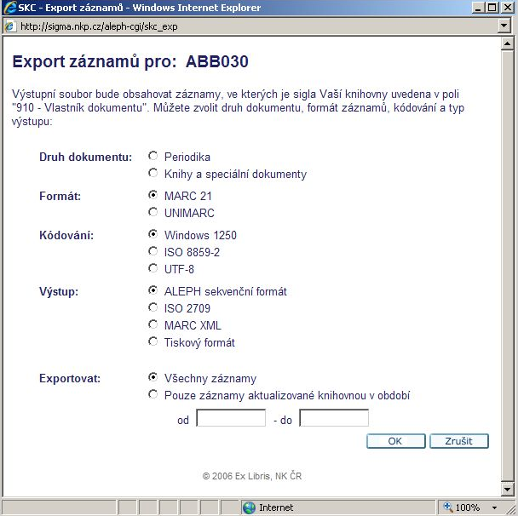

Cílem našeho příspěvku bylo podívat se na SK ČR očima přispívajících (a hlavně nově přispívajících) knihovníků a knihoven. Jen vy, kteří stojíte na „druhé straně“ (i když to možná není nejvhodnější označení, protože doufáme, že máme všichni společný cíl - co nejlépe uspokojit své uživatele, k čemuž, věříme, přispívá zdárně i SK ČR) můžete posoudit, zda se nám to podařilo či ne. Jen vy víte, kolik problémů musíte skutečně s přispíváním do SK ČR řešit, kolik nových věcí se musíte naučit a kolik času a úsilí musíte vynaložit. Správce SK ČR si velice váží vaší práce i ochoty spolupracovat. Klobouk dolů! ☺

Na základě algoritmů různých pro odlišné druhy záznamů se vytvoří z různých polí a podpolí záznamu tzv. "otevřené" klíče. Tyto nestejně dlouhé klíče se hashovací metodou MD5 zakódují do řetězce o 30 alfanumerických znacích, který se uloží do záznamu do pole KEY, podpole a. Při tvorbě "otevřených" klíčů se potlačují mezery a nealfanumerické znaky, veškerá písmena se převádějí na ASCII hodnoty, používají se různé metody pro výběr určitého počtu či určitého druhu znaků z podpole. Vice informací najdete na adrese : http://www.caslin.cz/spoluprace/importy/deduplikacni-procedury?searchterm=kl
Knihovny pracující v systému LANIUS nebo CLAVIUS mohou rady pro spolupráci se SK ČR najít na adrese : http://www.lanius.cz/caslin.htm a http://www.lanius.cz/chybyvSK.htm
Ke stejné tabulce se může knihovník dostat i přes url adresu : http://sigma.nkp.cz/web/skc/sigla/sigla.htm , místo slova "sigla" je nutno dosadit do adresy individuální siglu knihovny zapsanou malými písmeny. V námi zvoleném příkladě by to byla sigla aba003 a adresa by vypadala takto : http://sigma.nkp.cz/web/skc/aba003/aba003.htm

